**МЫ - ПОКОЛЕНИЕ НОВОГО ВЕКА**

29.11.2022 г. КГУ «Школа-лицей им. Б. Момышулы» отдела образования г. Темиртау управления образования Карагандинской области посетили воспитанники специализированных классов «Жас Сарбаз» КГУ «Хромтауская средняя школа № 4» отдела образования Хромтауского района Управления образования Актюбинской области. Цель посещения: организация сотрудничества, обмен опытом.

Была проведена экскурсия (учитель истории Шаймурат М.) по Аллее Героя Советского Союза Б. Момышулы. Организована выставка (замдиректора по УР и ПО Оспанова А.З., Алькеева А.А.) поделок жассарбазовцев школы ко Дню Победы в ВОВ. Руководство Актюбинской школы в лице директора Ешкеевой А.Т., замдиректора Ермухановой Э.Ж., педагога-организатора, учителя НВиТП Бегимбаева А.У., председателя родительского комитета Демидкиной Г.Ж. оставили памятные записи в Книге почётных посетителей Музея.

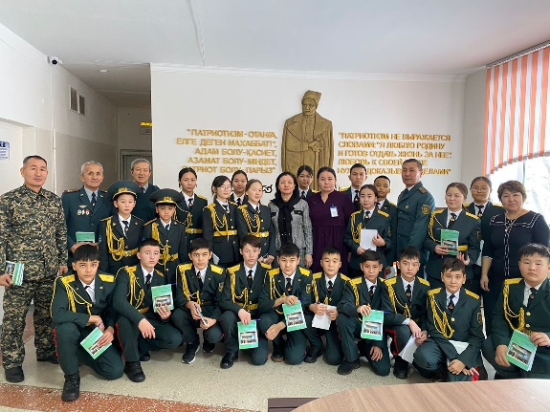 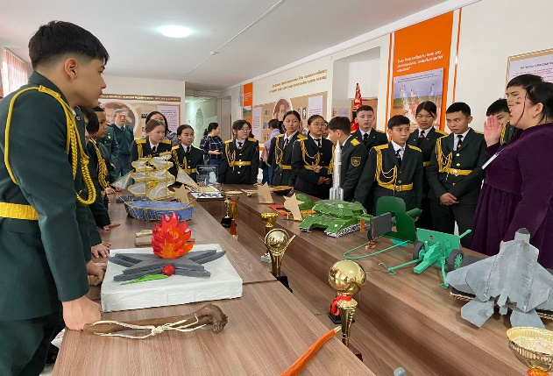

Увлекательно прошли интеллектуальные состязания в шахматы и тоғызқұмалақ между обучающимися двух школ (воспитатели Сайдулла А., Полин В.С.). В процессе дискуссионного обсуждения «Мы - поколение нового века» молодёжь обменялась идеями стратегического планирования (воспитатели Полин В.С. и Есболов Г.А.).

Позитивными детскими эмоциями была пронизана атмосфера Зала дополнительного образования.

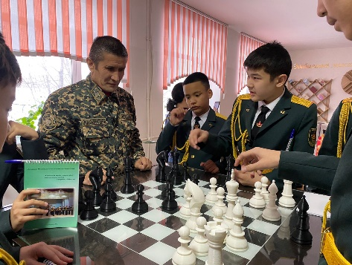 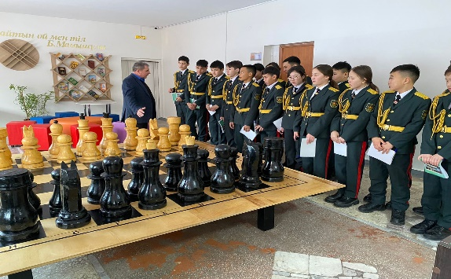 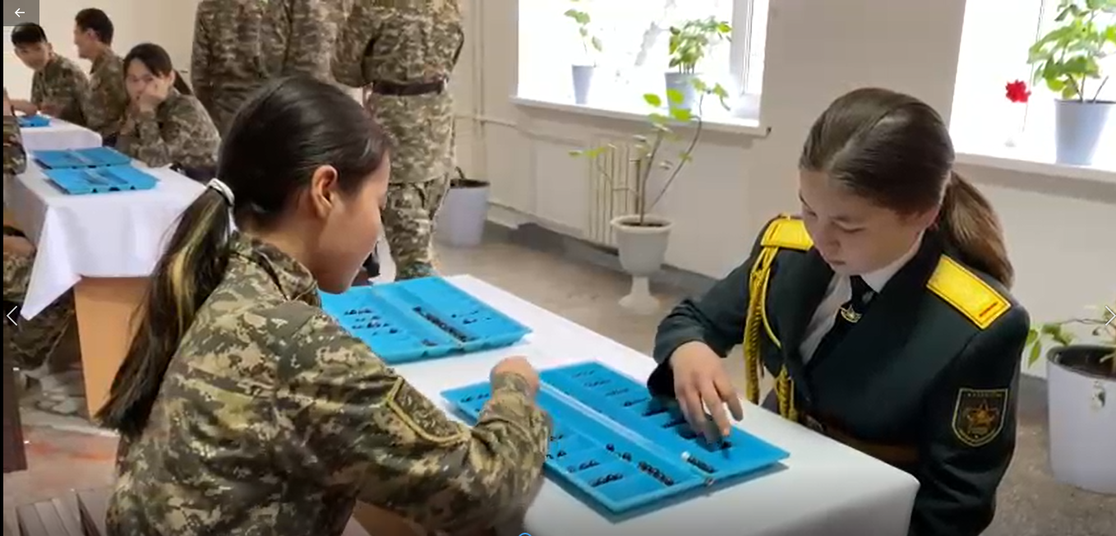

Жассарбазы школы продемонстрировали образцовую строевую подготовку, перестроения, строгое выполнение команд (воспитатель Абдрахманов С.С.). Яркие впечатления присутствующим оставили показательные выступления единоборцев «Қазақша күрес» (воспитатель Абдрахманов С.С.).

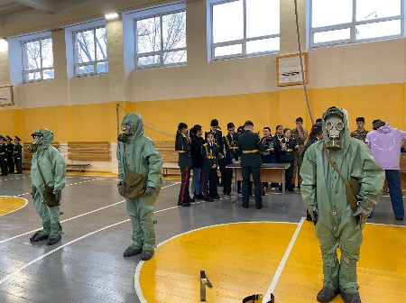 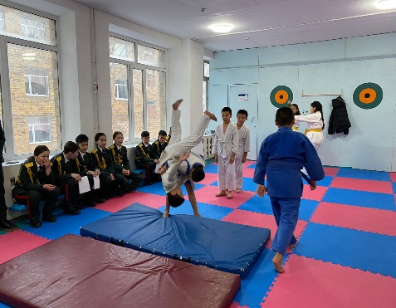 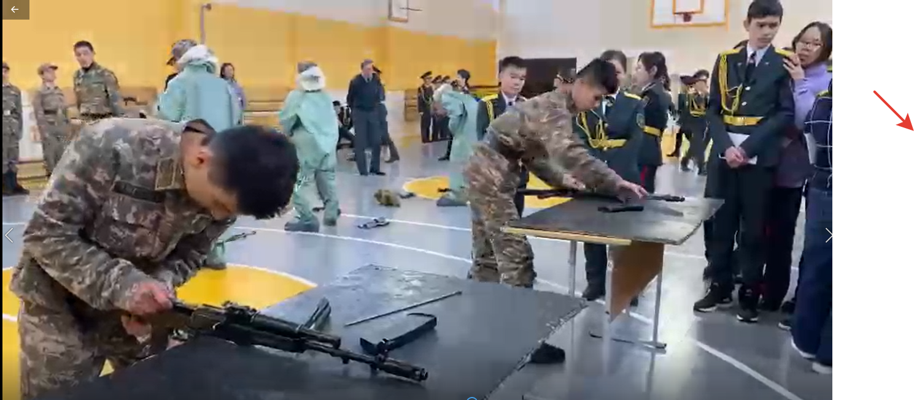

Гости и их воспитанники приняли активное участие в мастер-классах по сборке и разборке автоматов, применении общевойскового защитного комплекта и қазақша күрес.

Встреча жассарбазовцев двух специализированных школ показала, что обмен опытом и практическими знаниями лицом к лицу – добрый путь установления долгосрочных взаимоотношений, получения новых знаний, укрепления связей движения патриотов. Военно-патриотическое воспитание является одним из важных направлений по формированию у обучающихся высокого гражданского сознания, преданности своему Отечеству. Его результаты проявляются не только на службе в армии, но и во всей последующей жизни.

Оспанова А.З., заместитель директора по УР